功和能——随堂讨论题

1，功与参考系有关吗？为什么？
答： 有关。两种情况：惯性系中，在不同的惯性系中，发生的位移不同；非惯性系中，还要考虑惯性力的功。
2，假设如图所示的三种碰撞都是完全非弹性的
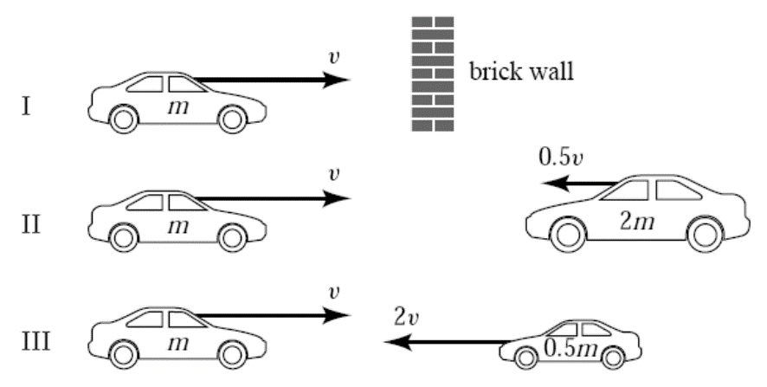
1. I。
2. II。
3. III。
4. I, II。
5. I, III。
6. II, III。
7. 所有三种
问：（1）能让左边的车停住的是哪种情况？
（2）哪种将引起最大的危险？
答： （1）能否让车停下来，可以考虑动量定理和动量守恒定律；
（2）危险的大小，考虑动能的改变。

3，如下图所示，一个10kg重的砝码由一根弹簧悬挂在天花板上。这样的砝码－弹簧系统在达到平衡时，砝码底部距离地面约1m。然后拉伸弹簧，直到砝码正好位于鸡蛋的上方。当弹簧被释放时，砝码被收缩的弹簧向上拉起，然后在重力的影响下向下回落。在向下落的过程中，砝码
1. 恰好在鸡蛋的上方调转运动方向。
2. 恰好在到达鸡蛋的时候调转运动方向。
3. 撞到鸡蛋，一片狼藉。
（答案：2。在初始的状态下，弹簧被拉伸直至砝码的底部正好位于鸡蛋的上方，系统所有的能量都以势能的形式存在。释放弹簧之后，这些能量中的一部分转换成弹簧和砝码运动的动能。然而，当砝码回到恰好在鸡蛋上方的位置，系统所有的能量一定又变成势能。因为没有动能，砝码会在初始释放的位置停住，所以鸡蛋是安全的。）

4，在经典力学范围内，若某物体系对某一惯性系满足机械能守恒条件，则在相对于上述惯性系作匀速直线运动的其它参照系中，该物体系是否一定也满足机械能守恒条件？请举例说明．
答： 不一定。考虑光地面上匀速行进的小车上单摆的运动。以小车为参考系，小球机械能守恒（因为绳子张力不做功）；以地面为参考系，则小球具有水平速度，绳子张力做功，系统机械能不守恒。
5，动量定理，动能定理，角动量定理在任意参考系成立吗？动量守恒定律，机械能守恒定律，角动量守恒定律又如何？它们的意义是什么？它们的守恒条件分别是什么？（请查阅资料）

答：动量定理，动能定理，角动量定理是从牛顿第二定律出发推出的，因此是惯性系中成立。但是，在非惯性系中，如果考虑了惯性力，会发现，其形式仍然保持不变；对于守恒定律而言，是普遍的规律，即使在非惯性系中，考虑了惯性力，只要满足守恒条件，仍然成立。

进阶思考：
1，了解“黑洞”：假想有一个星体，发生引力塌缩，半径不断减小，密度不断增大。那么物体逃逸该星体所需要的逃逸速率就会增大。如果这个逃逸速率超过到光速，以至于光都无法摆脱引力束缚，那么这个星体就称为“黑洞”。如果地球演化成黑洞，试估算一下这个临界半径是多大？

2，1945年7月16日早上5点半左右，原子弹引爆成功时，费米呆在距离爆炸中心10英里处。爆炸40多秒后，爆炸的气浪到达费米所在地，他将事先准备好的碎纸片从离地六英尺高的地方洒落，纸片被气浪卷走，他根据纸片飞行的距离（两米半）估算了核爆炸的“当量数”约为一万吨TNT炸药。后来证明这个结果和仪器测量值十分接近。——这是费米对当时场景自述的原文。

请你根据自己所学知识和已有的数据，也来估算一下这次爆炸的威力。（1英里约为1.6千米，一英尺约为0.3m，1kgTNT爆炸释放的能量约为4.2×106J。如要用到其他参数，请给出说明。）

参考答案：
估算方法只要是合理的，数量级正确就可以。以下是一种算法。
假设原子弹爆炸的能量一半转化为空气的动能，爆炸之后，气浪形成球面向各个方向扩展，扩展到费米所在地时，球体内总的空气质量可以通过空气密度乘以半球体的体积算出来，而气浪的速度可根据纸片的下落距离估算。
纸片飘落1.8m约需时间2s（估计值），纸片2s内往前飞2.5m，所以纸片平飞的速度为1.25m/s；
假设纸片被气浪吹动，其初速度大约为气浪速度的一半，所以气浪的速度约为2.5m/s；
球体半径约为1.6×10⁴m，所以半球的体积约为8.4×10¹²m³；
空气密度约为1.2kg/ m³，所以球体内空气总质量约为10×10¹²kg；
总的动能mv²/2，约为3.1×10¹³J；
所以爆炸的总能量为 6.2×10¹³J；
相当于约6.2×10¹³/4.2×10⁶ = 1.5×10⁷kg TNT爆炸的能量，或1.5万吨TNT爆炸的能量。

